

**Paradigmas de Programación**

**Integración de conceptos:**

**Charla inicial**

**por Fernando Dodino**

**Carlos Lombardi**

**Nicolás Passerini**

**Daniel Solmirano**

**Versión 2.1**

**Febrero 2018**



Distribuido bajo licencia [Creative Commons Share-a-like](https://creativecommons.org/licenses/by-sa/4.0/legalcode)

**Contenido**

1 Introducción a Paradigmas

1.1 ¿Qué es un programa?

1.2 ¿Y qué es un paradigma?

2 Primer ejemplo: comer empanadas

3 ¿Declarativo o procedimental?

4 Ejemplo 2: Filtrar los números pares

5 Declaratividad y expresividad

6 El objetivo

7 Volviendo sobre los lenguajes

## 

# 

# 

# 1 Introducción a Paradigmas

## 1.1 ¿Qué es un programa?



Dos visiones:

Visto desde **1)** es aquel ingenio que logra que una computadora haga lo que uno tiene en mente. Yo le doy un INPUT y el OUTPUT que me devuelve presupone un valor agregado para mi actividad.

Visto desde adentro (de lo que pasa en la compu, **2):** mmm… son todos unos y ceros



Pero... ¿qué es lo que uno conoce hasta ahora como “programa”?

Si venimos de la programación imperativa (C, Pascal)

* Es una secuencia de pasos o instrucciones
* Las variables son posiciones de memoria que permiten guardar valores intermedios
* Las entidades se representan mediante tipos de datos simples o compuestos (los compuestos me permiten agrupar toda la información de un alumno, un cliente o una factura)
* Para acceder a esos datos se utilizan funciones o procedimientos (el flujo del programa está en un procedimiento principal o cuerpo, que tiene llamadas a subprocedimientos). Para organizar un programa tenemos 3 **estructuras de control**

|  |  |  |
| --- | --- | --- |
| De secuencia  Instrucción 1;  Instrucción 2; | De selección  **if** (a > **8**) {  ...  } **else** {  ...  } | De iteración  **while** (true) {  ...  } |

* Después de la ejecución del programa se llega a un estado final que hay que verificar si es correcto o no (p.ej. mediante una prueba de escritorio)

Bueno, Paradigmas viene a abrir el juego de lo que ustedes conocen. Un programa puede (o no) tener algunas de las ideas que nombramos arriba y que para ustedes eran axiomas a la hora de encarar un desarrollo.

Hasta ahora conocen esta herramienta

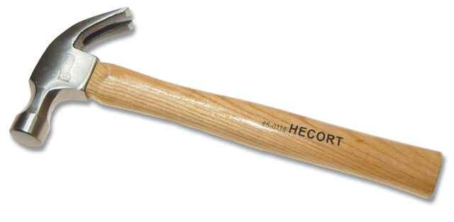

¿qué pasa si tienen que desatornillar algo o pelar un cable para conectar una llave combinada?

*"Cuando tenés un martillo, todo lo que ves son clavos"*

Acá, en Paradigmas de Programación (PDP para los amigos) se van a llevar nuevos puntos de vista, con lo que la pregunta original (¿qué es un programa?) no tiene una única respuesta.

## 1.2 ¿Y qué es un paradigma?

Un **paradigma** es un conjunto de ideas (herramientas conceptuales) que configura una respuesta a esa pregunta (qué es un programa). Cada paradigma tiene una abstracción principal que define criterios de programación radicalmente diferentes.

# 2 Primer ejemplo: comer empanadas

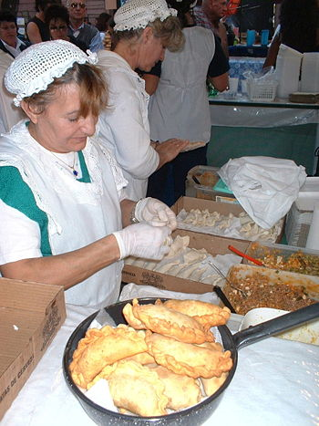 vs. 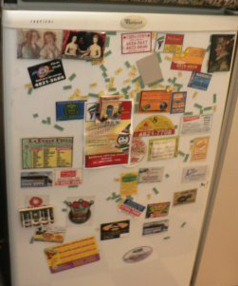

Ejemplo: Tengo hambre y quiero comer empanadas.

**Marco 1:** Paradigma del amo de casa

* Revisar la heladera si hay tapas para empanadas, jamón, queso, etc.
* Ver si el horno está limpio, si tengo gas, etc.
* Preparar las empanadas, cocinarlas, comerlas.

**Marco 2:** Delivery

* Revisar la heladera en busca de imanes.
* Conseguir el imán de las empanadas.
* Revisar si tengo crédito en el teléfono, si anda, si tengo cambio en la billetera.
* Llamar, pedirlas, esperar, pagarlas, comerlas.

Aquí se ve:

* Que la misma problemática puede pensarse desde distintos puntos de vista y que la solución de cada una es bastante diferente a la de la otra.
* Que en ambos marcos pienso en la heladera, pero la visión que tengo es muy diferente en cada caso:
  + en uno es un contenedor de ingredientes de empanadas
  + en otro es el lugar donde pegar los imanes.
* Es el mismo objeto físico, pero la visión cambia mucho, según el marco de resolución del problema.

# 3 ¿Declarativo o procedimental?

El ejemplo reciente nos sirve para introducir lo que vamos a ver varias veces en esta materia: podemos pensar una solución en forma declarativa o procedimental…

Cuando la solución tiende a lo procedimental (imperativo)

* hay un orden en el que se ejecutan las cosas, tenemos secuencia
* decimos cómo resolver un problema
* tenemos mayor control sobre el algoritmo (decidimos más cosas, definimos más cosas)

Cuando la solución tiende a lo declarativo

* expresamos características del problema
* necesitamos de un mecanismo externo para terminar de construir el algoritmo final que resuelva el problema
* tenemos menor control sobre el algoritmo (pero hay que pensar en menos cosas)

**Preguntas para el lector:** ¿cuál de las dos formas de resolver el requerimiento de las empanadas tiende a ser más declarativa? ¿por qué, qué pasa con la otra solución?

# 4 Ejemplo 2: Filtrar los números pares

Vamos a resolver otro requerimiento: queremos obtener los elementos pares de una lista de números, lo implementamos primero en pseudocódigo.

**Pseudocódigo**

type  
 LISTA = array[**1**..longitudMaxima] of integer  
   
procedure **pares**(**listaNumeros:** LISTA, var **listaPares:** LISTA)   
begin  
 j ← **0**  
 recorrer i de **1** a longitudMaxima   
 begin  
 **if** (listaNumeros[i] es par)   
 begin  
 listaPares[j] = listaNumeros[i]  
 j ← j + **1**  
 end  
 end  
end

¿Cómo lo pienso desde una óptica matemática?

* El concepto “vector de números” se traslada a la noción de conjunto
* En lugar de “recorrer” un vector y tomar los que son pares, generamos un subconjunto en base al conjunto original.



B = { x / x Є A ∧ x es par }

Esta misma idea se puede implementar en Haskell así:

**pares** **A** **=** [ x | x **<-** **A** , even x ]

Pero nosotros vamos a llegar a esta solución:

**pares** **=** filter even

(ya lo vamos a ver)

¿Cuál sería el dominio e imagen de la función? De un conjunto de números a otro conjunto de números. Como hemos visto la solución en pseudocódigo y en Haskell son bastante diferentes.

* ¿En cuál solución tengo mayor control sobre el algoritmo?
* ¿En cuál solución tengo mayor foco en lo que tengo que resolver?

La solución planteada en pseudocódigo *tiende* a ser más procedimental y la solución en Haskell *tiende* a ser más declarativa.

# 5 Declaratividad y expresividad

Muchas veces se asocia declaratividad con expresividad o claridad, pero...

* son conceptos diferentes. Decimos que una solución es más expresiva que otra si resuelve un problema en forma más clara y menos compleja (y por consiguiente es más fácil de entender). Por otro lado una solución es más declarativa que otra en tanto se tiene menor grado de información sobre los detalles algorítmicos de cómo se resuelve y donde la idea de secuencia pierde relevancia.
* como la expresividad depende de algunos criterios que son subjetivos no siempre una solución declarativa es más clara que otra no declarativa.

Una aclaración importante: los estilos y los paradigmas están en la cabeza de los programadores, los lenguajes son herramientas que hacen más fácil plasmarlos. Por supuesto, un lenguaje como Haskell facilita hacer una solución con estilo declarativo.

# 6 El objetivo

Después de la cursada vamos a poder, como profesionales, elegir las herramientas de programación que más nos convenga para desarrollar una aplicación.



Sí, y eso no dependerá de la tecnología que usemos comercialmente… los conceptos que vemos están en los lenguajes de programación desde hace 50 años…

# 7 Volviendo sobre los lenguajes

Retomamos la relación que tienen el hombre y la máquina:



El gap semántico es la distancia entre el lenguaje de la persona que necesita la solución y el lenguaje que termina implementándose en la máquina.

Desde que comenzó la programación, los lenguajes han ido incorporando abstracciones de mayor nivel, eso permitió:

* acercar los lenguajes de alto nivel al dominio del problema
* tener mayor expresividad: decir lo mismo con menos esfuerzo, ser más claro en lo que digo
* cambiar las habilidades de las personas: la división entre perfiles funcionales y técnicos es cada vez más difusa, no alcanza con tener gente que hable con el usuario y gente que programe, es importante poder contar con profesionales que manejen ambos mundos

Más aún, la idea original de la interacción hombre-máquina le está dando paso a lenguajes que son en realidad soporte para comunicar personas y para transmitir ideas…

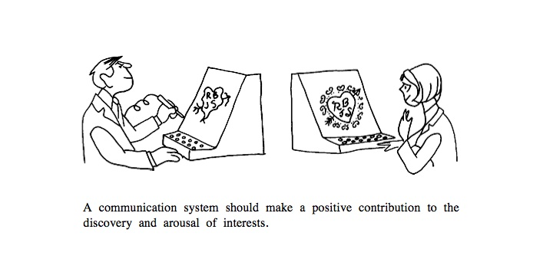

¡Bienvenidos a Paradigmas! y disfruten de su viaje…